一次函数单元测试
编写时间： 年 月 日 执行时间： 年 月 日 总序第 个教案
(一)填空题：
1.已知如图①，直线y=kx+b过点(0,2)、(3，-1)，当y≥-1时，x的取值范围是___。
2.如图②，直线y=kx+b与x轴交于点(-5，0)当x>-5时，y的取值范围是____。
3.假定甲、乙两人在一次赛跑中，路程S与时间t的关系如图③所示，下列说法：
①甲比乙先出发 ②乙比甲跑的路程多
③甲、乙两人的速度相同 ④甲先到达终点
其中，错误说法的序号是_____。
4.如图④所示，l甲、l乙分别是甲、乙两弹簧的长y(cm)与挂物体质量x(kg)之间的函数关系图像，设甲弹簧每挂1kg物体长的长度为k甲(cm)，乙弹簧每挂1kg物体伸长的长度为k乙(cm)，则k甲与k乙的大小关系是k甲____ k乙。
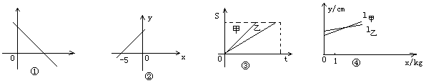 5.购某种三年期国债x元，到期后可得本息和y元，已知y=kx，则这种国债的年利率为_____。
6.长途汽车客运公司规定旅客可随身携带一定重量的行李，如果超过规定，则需购买行李票，行李费用y(元)是行李重量x(kg)的一次函数，其图像如图⑤所示，则y与x之间的函数关系式是_____，自变量x的取值范围是____。
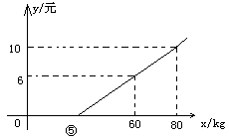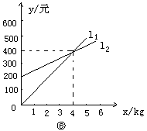
(二)选择题
7.图⑥中，l1反映了某公司产品的销售收入与销售量的关系，l2反映了该公司产品的销售成本与销售量的关系，根据图像判断该公司盈利时销售量为( )
A.小于4件 B.大于4件 C.等于4件 D.大于或等于4件
8.三峡工程在6月1日至6月10日下闸蓄水期间，水库水位由106m升至135m，高峡平湖初现人间，假设水库水位匀速上升，那么下列图像中，能正确反映这10天水位h(m)随时间t/天变化的是( )
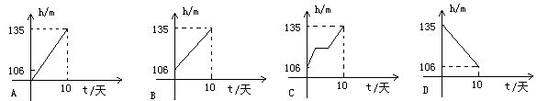 9.某城市按以下规定收取每月煤气费；限定每户每月用煤如果不超过60m3，按每立方米0.8元收费；如果超过60m3，超过部分按1.2元/m3收费，每平每月煤气费y(元)与用煤气量x(m3)的函数图像示意图是( )
10.无论m为何实数，直线y=3x-2m与直线y=-x+6的交点不可能在( )
A.第三象限 B.第四象限 C.第一象限 D.第二象限
11.如图⑦，是甲、乙两家商店销售同一种产品的销售价y(元)与销售量x(件)之间的函数图像，下列说法：①售2件时甲、乙两家售价一样；②买1件时买乙家的合算；③买3件时买甲家的合算；④买乙家的1件售价约为3元，其中正确的说法是( )
A.①② B.②③④ C.②③ D.①②③
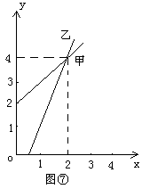
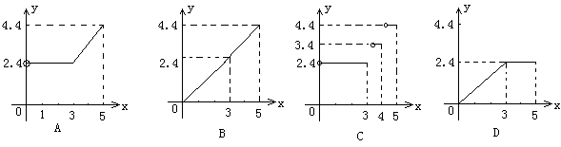
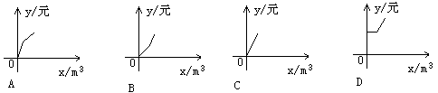
12.从甲地向乙地打长途电话的收费标准为：不超过3min收费2.4元，以后每增加1分钟加收1元(不足min按1min计算)，若通话时间不超过5min，则表示电话费y(元)与通话时间x(min)之间的函数关系的图象正确的是( )

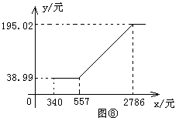
(三)解答题
13.某报纸报道了“养老保险执行新标准”的消息，西河中学数学课外活动小组根据消息中提供的数据，绘制出该市区企业职工养老保险个人月缴费y(元)随个人月工资x(元)变化的图像(如图⑧)，请你根据图像解答回答：
(1)胡总工程师五月份工资是3000元，这月他个人应缴养老保险____元；
(2)小方五月份工资为500元，这月他个人应缴养老保险____元；
(3)张师傅五月份个人缴养老保险56元，求他的五月份工资

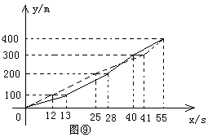
14.4×100m接力赛是学校运动会最精彩的项目之一图⑨中的实践和虚线分别是初三(1)班、初三(2)班代表队在比赛时运动员所跑的路程y(m)与所用时间x(s)的函数图像假设每个运动员跑步速度不变，交接棒时间忽略不计
(1)初三(2)班跑得最快的是第_____接力棒的运动员；
(2)发令后经过多长时间两班运动员第一次并列；

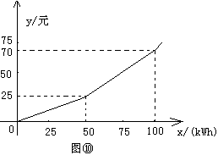
15.为了缓解用电紧张矛盾，某电力公司特制定了新的用电收费标准，每月用电量x(kWh)与应付电费y(元)的关系，如图⑩所示
(1)根据图像，请分别求出当0≤x≤50和x>50时，y与x的函数关系式；
(2)请回答：当每月用电量不超过50kWh时，收费标准是____；当每月用电量超过50kWh时，收费标准是____。

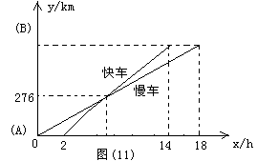
16.一慢车和一快车沿相同路线从A地到B地，所行的路程与时间的函数图像如图⑾所示，试根据图像，回答下列问题：
(1)慢车比快车早出发____h，快车追上慢车行驶了____km，快车比慢车早_____h到达B地；
(2)快车追上慢车需几个小时？
(3)求慢车、快车的速度；
(4)求A、B两地之间的路程。

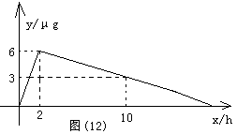
17.某药品研究所开发了一种新药，在试验药效时发现，如果成人按规定剂量服用，那么服药后2h血液中含药量最高，达16μg/mL，接着逐步衰减，10h血液中含药量3μg/mL，每毫升血液中含药量y(μg)随时间x(h)的变化如图⑿所示，当成人按规定剂量服药后
(1)分别求出x≤2和x≥2时，y与x之间的函数关系式；
(2)如果每毫升血液中含药量为4μg以上在治疗疾病时是有效的，那么这个有效时间是多长？

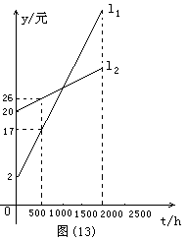
18.如图⒀，l1，l2分别表示一种白炽灯和一种节能灯的费用y(费用=灯的售价+电费，单位：元)与照明时间x(h)的函数图像，假设两种灯的使用寿命都是2000h，照明效果一样。
(1)根据图像分别求出l1,l2的函数关系式；
(2)当照明时间为多少时，两种灯的费用相等？
(3)小亮房间计划照明2500h，他买了一个白帜灯和一个节能灯，请你设计最省钱的用灯方法(直接给出答案，不必写出解答过程)

19.已知雅关服装厂有A种布料70m，B种布料52m，现计划用这两种布料生产M、N两种型号的时装共80套，已知做一套M型号的时装需用A种布料0.6m，B种布料0.9m，可获利润45元；做一套N型号的时装需用A种布料1.1m，B种布料0.4m，可获利润50元，若生产N型号的时装x套，用这批布料生产这两种型号的时装所获的总利润为y元。
(1)求y(元)与x(套)之间的函数关系式，并求自变量x的取值范围；
(2)雅关服装厂在生产这批时装时，当N型号的时装为多少套时，所获总利润

